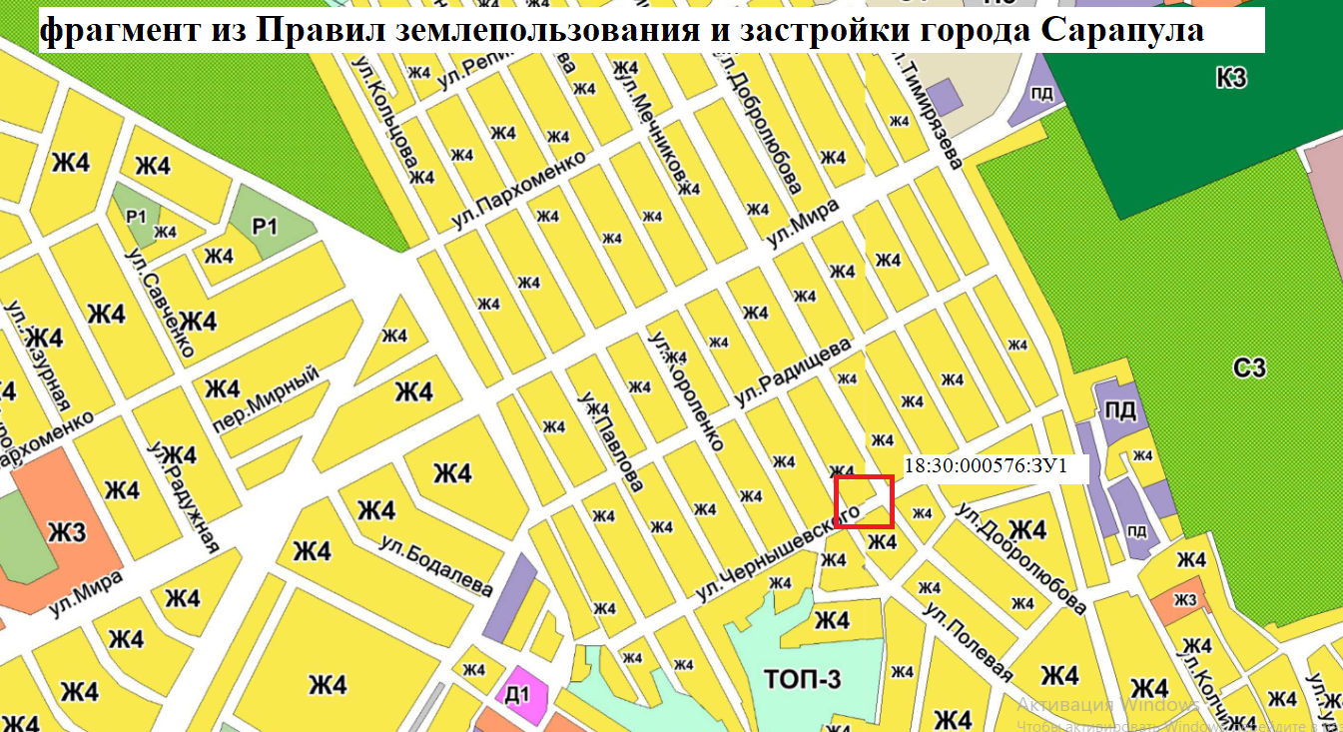

Согласно Правил землепользования и застройки города Сарапула, утвержденным решением Сарапульской городской Думы № 3-174 от 22.12.2011 г. (с изменениями), земельный участок, образуемый в кадастровом квартале 18:30:000576, по ул. Чернышевская, находится в территориальной зоне Ж4 – зона застройки индивидуальными жилыми домами. К основным видам разрешенного использования объектов недвижимости, характерным для данной зоны, относятся:

• для индивидуального жилищного строительства (2.1);

• блокированная жилая застройка (2.3);

• дошкольное, начальное и среднее общее образование (3.5.1).

Вспомогательные виды разрешенного использования объектов недвижимости отсутствуют.

**К условно разрешенным видам разрешенного использования объектов недвижимости, характерным для данной зоны, относятся:**

• для ведения личного подсобного хозяйства (2.2);

• коммунальное обслуживание (3.1);

• бытовое обслуживание (3.3);

• амбулаторно-поликлиническое обслуживание (3.4.1);

• магазины (4.4);

• спорт (5.1);

**• малоэтажная многоквартирная жилая застройка (2.1.1);**

• религиозное использование (3.7).

